Antwoorden deel 2 havo/vwo (tekstboek en werkboek)
Hoofdstuk 11 - Koolstofchemie

Gecursiveerde tekst is een toelichting op het antwoord.

Tekstboek

Hoofdstuk 11

11.1
1 Waterstof, zuurstof, stikstof, chloor, broom en zwavel.
2 Brandstof, oplosmiddel en kunststof.
3 Een hydrofobe stof lost niet op in water.
4 a Uit moleculen met alleen koolstofatomen en waterstofatomen.
b Methaan, etheen, ethyn, tolueen.
c Methaan is een brandstof.
Etheen is grondstof voor polyetheen.
Ethyn wordt gebruikt om te lassen.
Tolueen is een oplosmiddel.
5 Omdat koolwaterstoffen uit moleculen zijn opgebouwd.
6 Alkanen, alkenen en alkynen.
7 Een binding tussen twee atomen.
8 Met één streepje.
9 Hoe de atomen in een molecuul aan elkaar zitten.
10 Een verbinding die is opgebouwd uit moleculen met alleen enkelvoudige atoombindingen.
11 In de structuurformule zit een dubbele atoombinding.
12 Een rij koolstofatomen.
13 [figuur]
14 a De langste koolstofketen.
b Een tak van de hoofdketen.

11.2
15 Aardolie ontstaat uit resten van planten en dieren in zeeën en oceanen.
16 Koolstofverbindingen
17 Winning van aardolie verstoort het milieu.
18 Koolstofdioxide is een broeikasgas.
19 Uit zwaveldioxide kan uiteindelijk zwavelzuur ontstaan.
20 Als de damp een schotel passeert met een lagere temperatuur dan het kookpunt.
21 a laagst
b grootste

11.3B
22 C_{n}H_{2n+2}
23 C₁₀H₂₂
24 a C₄H₁₀ (g)
b C₃H₈ (g)
c C₅H₁₂ (l)
25 a/b Chloorfluorkoolwaterstoffen: productie van dosis-inhalatoren
Koolstoftetrachloride: productie van chloorrubber

11.4B

26 Ethyl
27 1  butaan
2  methyl
 fluor
3  fluor
 dimethyl
4  1-fluor
 2,2-dimethyl
-  1-fluor-2,2-dimethylbutaan

28

H
|
H H-C-H H H
| │ | |
H - C - C - C - C - H
| | | |
Br Cl H H

29 Verbindingen met dezelfde molecuulformule, maar een verschillende structuurformule.
30 De molecuulformule van 2-methylbutaan is C₅H₁₂. De molecuulformule van pentaan is ook C₅H₁₂. Het zijn dus isomeren.
31 De molecuulformule van 2-methylpropaan is C₄H₁₀. De molecuulformule van propaan is C₃H De molecuulformules zijn verschillend. Het zijn dus geen isomeren.

32 a
H H H H
| │ | |
H - C - C - C - C - H
| | | |
H H H H
H
|
H H-C-H H
| │ |
H - C - C - C - H
| | |
H H H

b Butaan, 2-methylpropaan.

11.5B
33 Beginstoffen  C₆H₁₄ (l) + O₂ (g)
Reactieproducten  CO₂ (g) + H₂O (g)
Reactieschema  2 C₆H₁₄ (l) + 19 O₂ (g)  12 CO₂ (g) + 14 H₂O (g)
34 De hoeveelheid benzine in aardolie is niet voldoende om aan de vraag te voldoen.
35 Bij kraken ontstaan koolwaterstoffen met kleinere moleculen.
36 Staalwol is katalysator.
Met een katalysator is de reactiesnelheid groter. Een katalysator wordt niet verbruikt.
37 C₉H₂₀ en C₉H₁₈

11.6B
38 C_{n}H_{2n}
39 Beginstoffen  C₄H₈ (g) + O₂ (g)
Reactieproducten  CO₂ (g) + H₂O (g)
Reactieschema  C₄H₈ (g) + 6 O₂ (g)  4 CO₂ (g) + 4 H₂O (g)
40 a Additie
b Bij alkenen.
41 a Beginstoffen  C₃H₆ (g) + F₂ (g)
Reactieproducten  C₃H₆F₂ (g)
Reactieschema  C₃H₆ (g) + F₂ (g)  C₃H₆F₂ (g)
b 1,2-difluorpropaan
42 a Met broomwater.
b De bruine kleur van het broom verdwijnt.
43 Een zeer groot molecuul.

44 a Een stof die is opgebouwd uit macromoleculen.
b Polyetheen (pe), polypropeen (pp), polyvinylchloride (pvc), eiwitten.
45 Een stof waaruit een polymeer kan ontstaan.
46 Een reactie waarbij een polymeer ontstaat uit een monomeer.

47 a
Cl H
| │
H - C - C – H
| |
Cl H

b
Cl H Cl H Cl H
| | | | | |
─── C - C - C - C - C - C ───
| | | | | |
Cl H Cl H Cl H

c Poly-1,1-dichlooretheen

11.7B
48 $ Kunststoffen worden nauwelijks aangetast door andere stoffen.
$ Kunststoffen zijn meestal goedkoper dan andere materialen.
$ Kunststoffen hebben een kleine dichtheid.
$ Kunststoffen zijn sterk.
$ Kunststoffen zijn meestal gemakkelijk te verwerken.
$ Kunststoffen zijn slechte warmtegeleiders.
$ Kunststoffen zijn slechte geleiders van elektrische stroom.
49 a Een thermoplast wordt zacht bij verwarmen en kan dan vervormd worden.
b Een thermoharder ontleedt bij verwarmen en kan dan niet vervormd worden.
50 Omdat de dwarsverbindingen verhinderen dat koolstofketens langs elkaar bewegen.
51 Door het kleine aantal dwarsverbindingen is het materiaal veerkrachtig (elastisch).
52 Bij vulcaniseren
$ reageert natuurrubber met zwavel.
$ ontstaan dwarsverbindingen tussen de koolstofketens.
53 1 De meeste kunststoffen zijn niet-afbreekbaar in de natuur.
2 Bij verbranding van kunststoffen ontstaan schadelijke stoffen.
54 Een thermoplast kan door verwarming zacht gemaakt en vervolgens in een worden mal gespoten. Na afkoelen heeft het materiaal de vorm van de mal. Bij een thermoharder kan het materiaal niet zacht worden gemaakt. Een thermoharder ontleedt namelijk bij verwarmen.

Werkboek

Voorkennis
- Een verbinding is een ontleedbare stof. De deeltjes van een verbinding zijn opgebouwd uit verschillende atoomoorten.
- De formule van een stof die is opgebouwd uit moleculen. Een molecuulformule geeft aan welke atoomsoorten in een molecuul voorkomen en hoeveel atomen van elke soort er in zitten.
- Het kookpunt is de hoogste temperatuur die een vloeistof kan hebben.
- Bij destillatie wordt een mengsel van vloeistoffen verwarmd. De damp hiervan wordt afgekoeld. Hierdoor condenseert de damp. Zo kunnen vloeistoffen of een vaste stof en een vloeistof van elkaar gescheiden worden.
- Fluor (F), chloor (Cl), broom (Br) en jodium (I).
- Koolstofmonooxide, koolstof (roet) en water.
- Een kunststof is een stof die niet doorde natuur gemaakt is.

11.1 Koolstofverbindingen

1 a
stof | wel koolstofverbinding | geen koolstofverbinding
natriumchloride |  | 
ammoniak |  | 
aceton |  | 
polyvinylchloride |  | 
zinkbromide |  | 
ethaan |  | 
kerosine |  | 
zwaveldioxide |  | 
nagellak |  | 
hout |  | 

b Zwavelzuur bevat geen koolstof. Het is dus geen koolstofverbinding.

2
koolstofverbinding | toepassing
alcohol | oplosmiddel
suiker | zoetstof
benzine | brandstof
azijn | schoonmaakmiddel, smaakstof
hout | brandstof, bouwmateriaal

3 Een koolwaterstof bevat alleen koolstofatomen en waterstofatomen. Een koolstofverbinding kan ook andere atoomsoorten bevatten. Ramon heeft dus gelijk.
4 Nagellak is een hydrofobe stof.
5 De formule geeft aan uit welke atoomsoorten en uit hoeveel atomen van elke soort het molekuul is opgebouwd.
6
naam | wel koolwaterstof | geen koolwaterstof
alcohol |  | 
propyn |  | 
heptaan |  | 
methylmethacrylaat |  | 
styreen |  | 

7 a 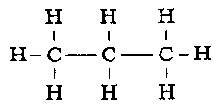
b A
8 De twee onderste zijn verzadigde verbindingen.
Hierin komen geen dubbele atoombindingen voor.
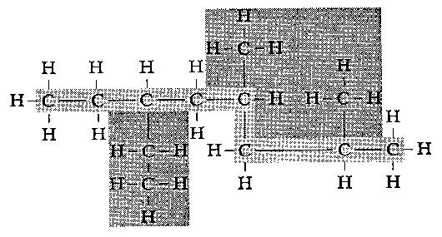
9

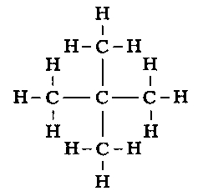
10

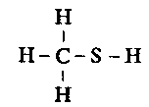
11

11.2 Aardolie
12
fractie | toepassing
lpg | brandstof voor auto's  verwarming
nafta | grondstof voor plastics  grondstof voor benzine
kerosine | brandstof voor vliegtuigen  verlichting
diesel/huisbrandolie | brandstof voor dieselmotoren grondstof voor benzine  verlichting
smeerolie | smeermiddelen  grondstof voor benzine
residu | stookolie  brandstof voor schepen

13 a 2 C₂H₆S (l) + 9 O₂ (g)  4 CO₂ (g) + 6 H₂O (g) + 2 SO₂ (g)
b 1 Er ontstaat koolstofdioxide.
2 Er ontstaat zwaveldioxide.
14 a
b Een procesoperator houdt toezicht op ingewikkelde machines.
c In de procesindustrie maakt van van een grondstof allerlei produkten.
d Continu-werk
e Aardolie-industrie, chemische industrie, papierindustrie, zuivelindustrie, kunstvezelindustrie, voedings- en genotmiddelenindustrie.
15 D
16 a 1 Moleculen bewegen alle kanten op.
2 Moleculen trekken elkaar aan.
3 De kracht tussen de moleculen is niet zo groot.
4 Er is weinig ruimte tussen de moleculen.
b Die verlaten de vloeistof.
c De aantrekkingskracht tussen grote moleculen is groter tussen kleine moleculen.
d C₈H₁₈
e De moleculen van C₈H₁₈ zijn groter dan de moleculen van C₅H₁₂. De aantrekkingskracht tussen C₈H₁₈ - moleculen is dus groter dan de aantrekkingskracht tussen C₅H₁₂ moleculen.

11.3B Alkanen
17 a Alleen de eerste is een alkaan.
Het is de enige formule die voldoet aan de algemene molecuulformule van de alkanen.
b De derde en de vierde zijn halogeenalkanen.
Ze bevatten een halogeen en voldoen als geheel aan de algemene molecuulformule van de alkanen.
18 a C₅H₁₀
b Nee, want dan zouden er 12 waterstofatomen (2$\text{ x }$5 + 2) moeten zijn.
19 a Alleen de twee bovenste zijn halogeenalkanen.
Ze bevatten een of meer halogenen en voldoen als geheel aan de algemene molecuulformule van de alkanen.
b Alleen de twee rechter zijn alkanen.
Het zijn de enige die voldoen aan de algemene molecuulformule van de alkanen.

20 a C_{n}H_{2n+2}
b C_{n}H_{2n}O

11.4B Naamgeving
21 a 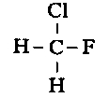
b 1-chloor-1-fluormethaan
c De stof is een halogeenalkanen. Deze stoffen tasten de ozonlaag aan.
22 1  hexaan
2  methyl
3  trimethyl
4  2,2,4-trimethyl
5  2,2,4-trimethylhexaan
23 a 1-fluorethaan
b 2,2,3-trimethylbutaan
c 1,1-dichloor-1,1-difluormethaan
d 1,2,3-trifluorpropaan
e 2-methylpentaan
f 3-ethyl-2-methylpentaan
24 a 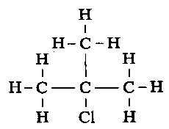

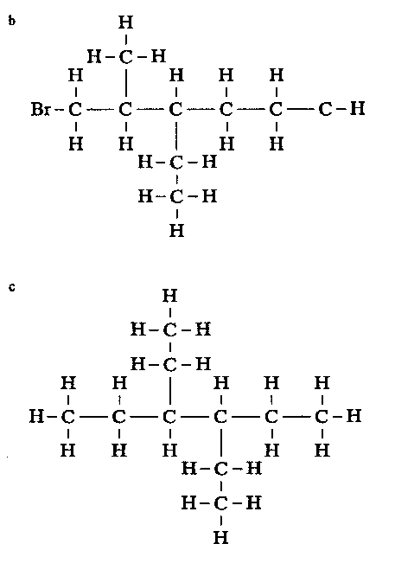
25 a 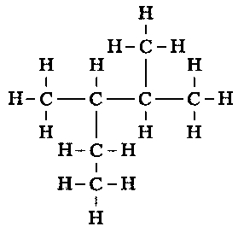
b De langste koolstofketen heeft vijf koolstofatomen. Het is dus een pentaan.
c 2,3-dimethylpentaan

26 a 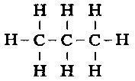

C₃H₈
b C₄H₁₀
c 2-methylpropaan
d De verbindingen tasten de ozonlaag niet aan en dragen niet bij aan het broeikaseffect.
e De koelvloeistof zou explosief en brandbaar zijn.
f De hoeveelheid is maar zeer klein.
g Dit middel is door patenten beschermd. Als iemand dit wil maken moet hij daar extra voor betalen.
h a 1,1,1,2-tetrafluorethaan
b 1,1-dichloor-1,1-difluormethaan
c 1-chloor-1,1-difluormethaan
i CFK staat voor ChloorFluorKoolwaterstof. In HCKis de F (fluor) vervangen door H (waterstof). Het is dus een koolwaterstof met alleen nog maar chloor en waterstof.
j HCFK is dus een koolwaterstof met Waterstof, Chloor, Fluor.
k De koelvloeistof met het minste chloor tast de ozonlaag het minst aan. HFK-134a bevat geen chloor, maar wel nog een halogeen (F). Porpaan/iosbutaan bevatten geen halogenen.
1 Propaan/isobutaan
2 HFK-134
3 CFK-12
27 De verbindingen a en d zijn isomeren, want ze hebben beide de molecuulformule C₄H₁₀.
De verbindingen b, e en f zijn isomeren, want ze hebben alledrie de molecuulformule C₅H₁₂.
28 a De molecuulformule van 3-methylpentaan is C₆H₁₄. De molecuulformule van hexaan is C₆H₁₄. De molecuulformules zijn gelijk. Het zijn dus isomeren.
b De molecuulformule van 3-ethylpentaan is C₇H₁₆. De molecuulformule van 3-methylhexaan is C₇H₁₆. De molecuulformules zijn gelijk. Het zijn dus isomeren.
c De molecuulformule van 3-methylpentaan is C₆H₁₄. De molecuulformule van 3-ethylpentaan is C₇H₁₆. De molecuulformules zijn niet gelijk. Het zijn dus geen isomeren.
29 ab 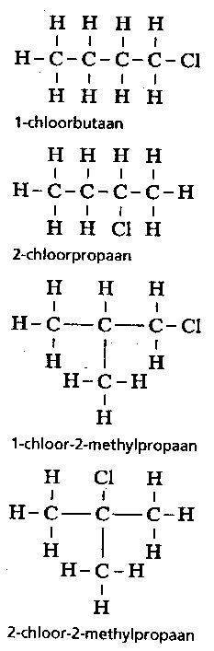

30 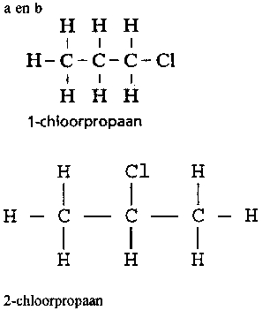

11.5B
31 C₈H₁₈ (l)  C₄H₁₀ (g) + C₄H₈ (g)
32 a C₉H₂₀
b C₇H₁₄
c 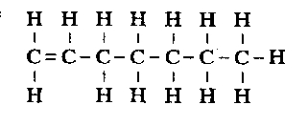
33 a 2 C₂H₆ (g) + 7 O₂ (g)  4 CO₂ (g) + 6 H₂O (g)
b C₃H₈ (g) + 5 O₂ (g)  3 CO₂ (g) + 4 H₂O (g)
c Voor één molecuul C₂H₆ zijn 3$\frac{1}{2}$ moleculen zuurstof nodig.
Voor één molecuul C₃H₈ zijn 5 moleculen zuurstof nodig.
Bij de volledige verbranding van C₃H₈ is dus meer zuurstof nodig.
34 a CH₄ (g) + CO₂ (g)  2 CO (g) + 2 H₂ (g)
b Er ontstaat koolstofmonooxide. Het is dus een onvolledige verbranding.
35 a Propaan
b Stof C is geen alkaan want de molecuulformule is C₄H₈. Een alkaan met vier koolstofatomen heeft tien (2$\text{ x }$4 + 2) waterstofatomen.
c 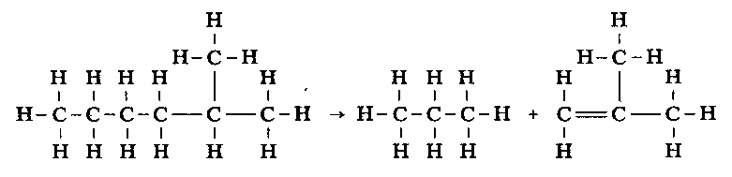

36 CH₃Cl + 2 NH₃  CH₃NH₂ + NH₄Cl
Dit is een examenvraag uit 1992. Het was toen nog niet nodig de toestandsaanduidingen bij de formules te vermelden.

11.6 Alkenen
37 a 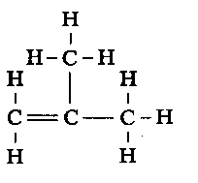
b C₄H₈
c C

d Ja
Er zit een methylgroep aan de hoofdketen.
e Onverzadigd
Er is een dubbele atoombinding aanwezig.
38a C
b Alleen de twee bovenste zijn alkenen.
Het zijn de enige die voldoen aan de algemene molecuulformule van de alkenen en een dubbele binding bezitten.
39 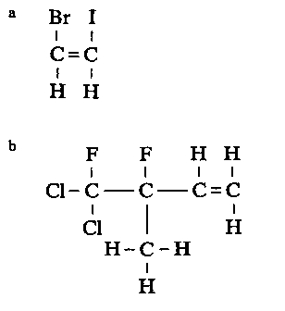

40 a 2-methylpropeen
b 1-chlooretheen
c 1,2-difluor-1,2-dijodiumetheen
d 3-chloorpropeen
41 a C₃H₆
b C₅H₁₂, C₅H₁₀
c 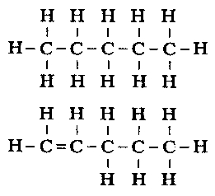
42 C
43 b 1 De stof die men op de markt wil brengen moet nog verbeterd worden.
2 Er is teveel van sommige produkten.
c Kraken en waterstofconversie.
d Bij thermisch kraken worden de moleculen door verhitting gekraakt. Bij katalytisch kraken wordt gebruik gemaakt van een katalysator. De temperatuur hoeft dan niet zo hoog te zijn.
e Waterstofconversie
f Onverzadigde koolwaterstoffen kunnen door additie met waterstof reageren. De dubbele bindingen verdwijnen en er ontstaan enkelvoudige bindingen. De verbinding is dan verzadigd.
44 a Onvolledige verbranding.
b C₂H₄ (g) + 2 O₂ (g)  2 CO (g) + 2 H₂O (g)
45 a
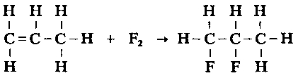
b 1,2-difluorpropaan
c Additie
46 A

47 1 etheen (g) + chloor (g)  1,2-dichloorethaan (g)
2 10 ton x ton
3 1,0 ton 8,9 ton
De verhouding wordt omgezet in echte massa's. Het is dan handig te werken met eenheid die in de opgave staat.
4 10 x
1,0 8,9
5 $\begin{aligned}\text{1,0 x }\text{x = 10 x 8,9} \\ \text{x = }\frac{\text{10 x 8,9}}{\text{1,0}}\text{ = 89}\end{aligned}$
6 Er is dus 89 ton chloor nodig.
48 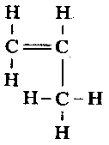
49 a C₄H₈ 1-buteen
De plaatsaanduiding van de dubbele binding hoeft niet behandeld te worden. Voor de leerling is dit dus buteen.
b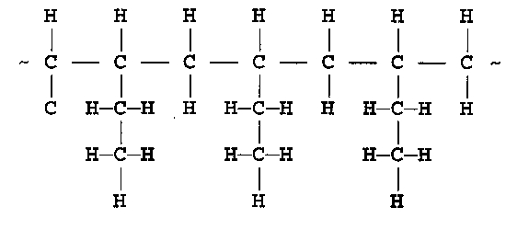
50 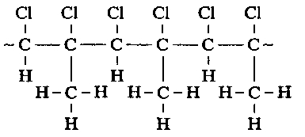

51 150 C₂H₂F₂  (C₂H₂F₂)₁₅₀
52 a C₈H₈
b 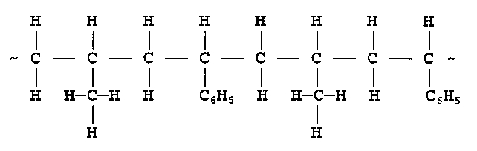
53 a
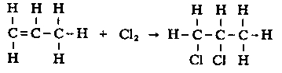
b 1,2-dichloorpropaan
c 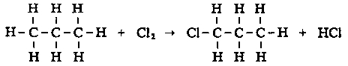

d 1-chloorpropaan of 2-chloorpropaan en waterstofchloride
e Twee

54 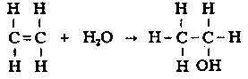

11.7 Kunststoffen
55 Stoffen die door de mens zijn gemaakt.
56 a
voorwerp | materiaal waar het voorwerp vroeger van gemaakt werd
emmer | zink/ijzer/hout
bierkrat | hout
stekker | porselein
aanrechtblad | metaal, graniet
tuinstoel | hout, metaal
b Omdat ze betere eigenschappen hebben dan de materialen waar ze vroeger van gemaakt werden. Bijvoorbeeld ze zijn licht, roesten niet, ze zijn stevig en ze zijn goedkoper.
57 a
b De kunststof kan bij verwarmen vervormd worden. Het is dus een thermoplast.
58 a Boterhamzakjes, rollen van de overhead, koffiebekertjes.
b Brood in trommeltje meebrengen, op bord schrijven met krijt, koffidrinken uit eigen mok.
59 a -
b Polyetheen
c Kunststof wordt niet of nauwelijks gescheiden ingezameld.
d De kunststoffen kunnen technisch gezien worden gerecycled.
e Feitelijk hebben ze geen enkele betekenis.
60 a 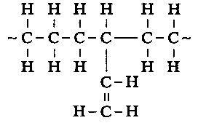

b 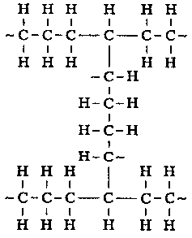
c Er zijn dwarsverbindingen, dus is het een thermoharder.
d Een kleiner percentage 1,3-butadiëen gebruiken, zodat er maar weinig dwarsverbindingen gevormd worden.

Zoekpuzzel
Woord: Polyvinylchloride

